Студент: Булаева Ева Игоревна
Группа: РПО/1, 2 курс
Дисциплина: Архитектура аппаратных средств
Тип задания: домашнее задание

Взаимодействие устройств ЭВМ в процессе выполнения машинной команды (рабочий цикл процессора)
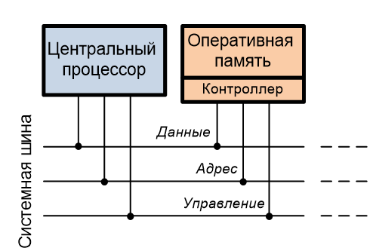
Компьютер выполняет программу — последовательность команд для преобразования входных данных в результат. Команды и данные хранятся в оперативной памяти, выполняет их процессор.

Представление данных
- Числа в ЭВМ хранятся в двоичной системе счисления; используются форматы со знаком — с фиксированной и с плавающей точкой.
- Символы кодируются двоичными кодами.
- Двоичные векторы (для поразрядных логических операций) — это последовательности битов; обычно их хранят в беззнаковых целых типах.
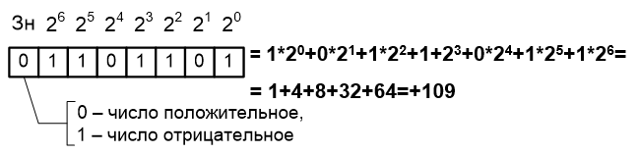

Представление команд
Команда — приказ компьютеру выполнить операцию (например, сложение) над операндами из оперативной памяти.
Формат команды включает:
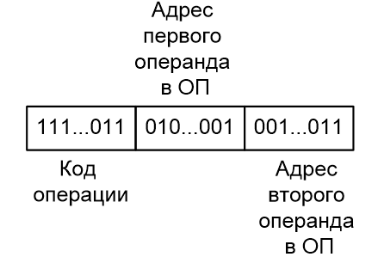
Результат обычно записывается в память на место первого операнда.

Система команд процессора — набор команд, которые он исполняет. Включает арифметические и логические команды, пересылку данных между регистрами и ОП, передачу управления, ввод-вывод и др.
Сведения о системе команд конкретного процессора есть в справочниках.
Пример: система команд микроконтроллера KM1816BE51.
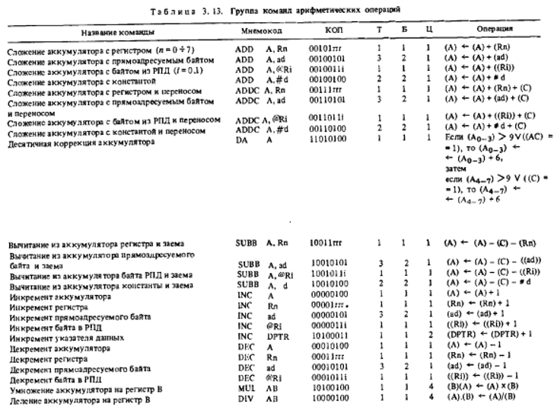

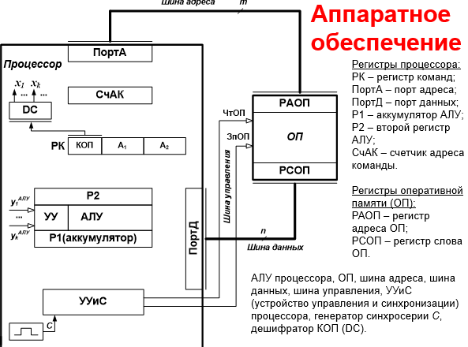

Основные устройства в составе процессора:
- УУиС — управляет работой всех устройств и синхронизацией.
- СчАК — хранит адрес очередной команды (длина зависит от объёма ОП).
- РК — хранит выполняемую команду (длина соответствует максимальной длине команды).
- АЛУ — выполняет операции над операндами; включает регистры, один из которых — аккумулятор (длина определяется максимальной длиной операнда).
- ПортА — связан с шиной адреса и регистром адреса ОП (длина равна числу линий шины адреса).
- ПортД — связан с шиной данных и регистром слова ОП (длина равна числу линий шины данных).
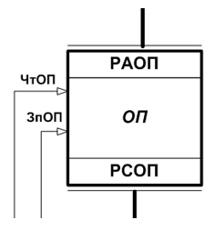
- Для считывания данных из ОП процессор выставляет на шину адреса адрес слова и формирует сигнал ЧтОП; данные поступают в порт данных через РСОП.
- Для записи данных в ОП процессор выставляет на шину адреса адрес слова, на шину данных — сами данные и формирует сигнал ЗпОП.

Рабочий цикл процессора (на примере двухадресной арифметической или логической команды)
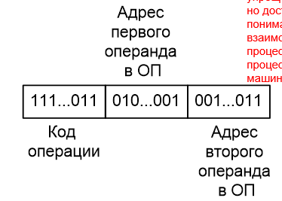
1 этап. Выборка команды из ОП
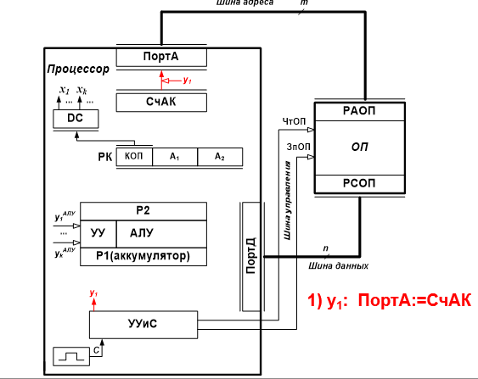
- Схема 1 — шаг y₁: процессор выставляет на шину адреса содержимое счётчика команд (ПортА:=СчАК). Адрес нужной команды оказался в РАОП.

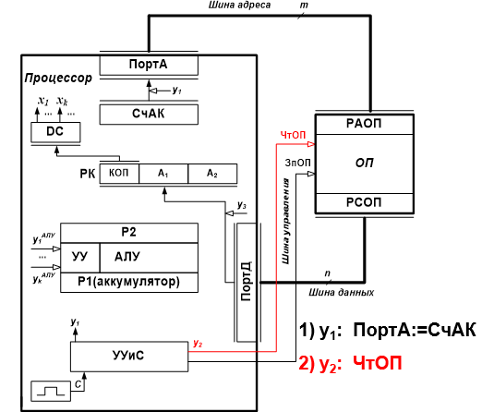
- Схема 2 — добавляется шаг y₂: подаётся сигнал чтения ЧтОП. Память выдаёт слово данных, оно поступает через шину данных в ПортД (в РСОП).

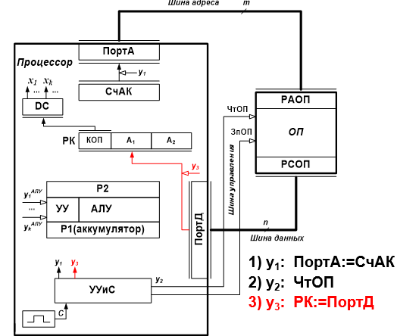
- Схема 3 — добавляется шаг y₃: команда из порта данных записывается в регистр команд (РК:=ПортД). Выборка команды завершена, её можно декодировать и выполнять.
Последовательность простая: выставили адрес → прочитали из памяти → приняли команду в РК.

Рабочий цикл процессора. 2 Этап. Выборка операндов из ОП
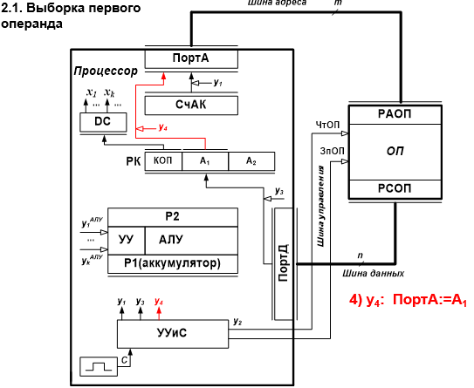
- Выборка первого операнда — адрес А₁ из РК выставляется на шину адреса (ПортА:=РК.А₁), подаётся сигнал ЧтОП, и операнд по шине данных через порт поступает в регистр Р1.

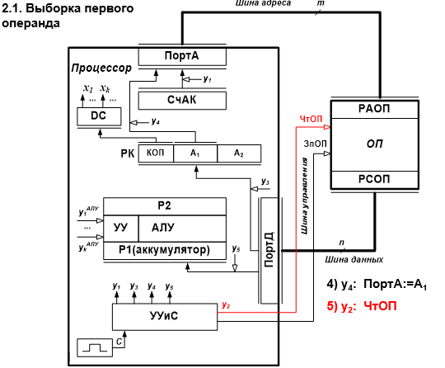
- Выборка второго операнда — то же самое для адреса А₂: он идёт на шину адреса, из ОП по ЧтОП читается второй операнд и попадает в РСОП (второй регистр АЛУ).

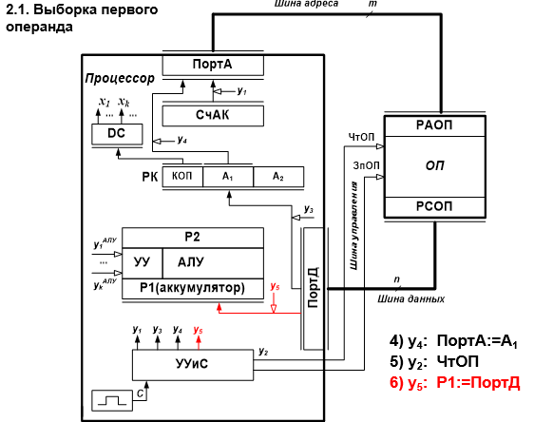
- Выполнение операции — АЛУ выполняет операцию над обоими операндами, результат записывается в регистр Р2 (аккумулятор).

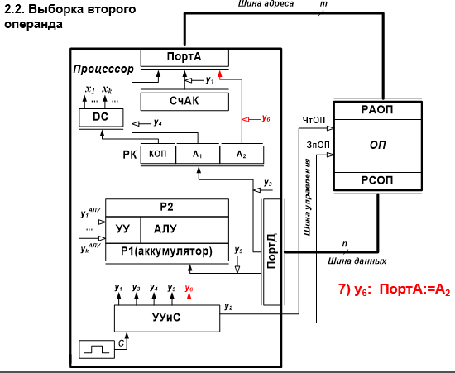
- Запись результата — адрес А₁ снова выставляется на шину адреса, результат идёт на шину данных и по сигналу ЗпОП записывается в ОП на место первого операнда.

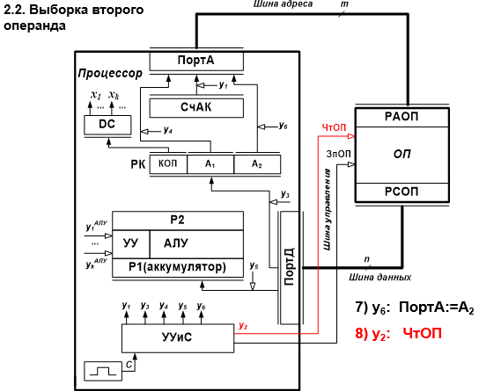
- Подаются управляющие сигналы y₆ и y₂: адрес второго операнда А₂ из РК выставляется на шину адреса (ПортА:=А₂), и подаётся сигнал чтения памяти (ЧтОП). Второй операнд читается из ОП и по шине данных попадает в порт данных.
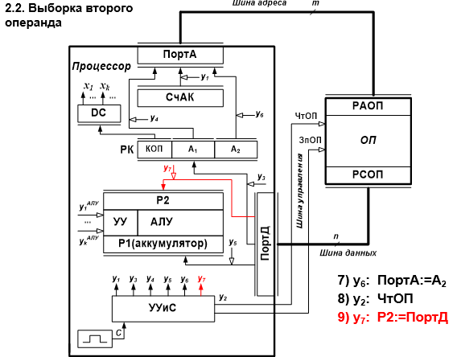
- Добавляется сигнал y₇: содержимое порта данных (прочитанный операнд) записывается во второй регистр АЛУ — Р2:=ПортД.

Рабочий цикл процессора. 3 Этап. Выполнение операции в АЛУ
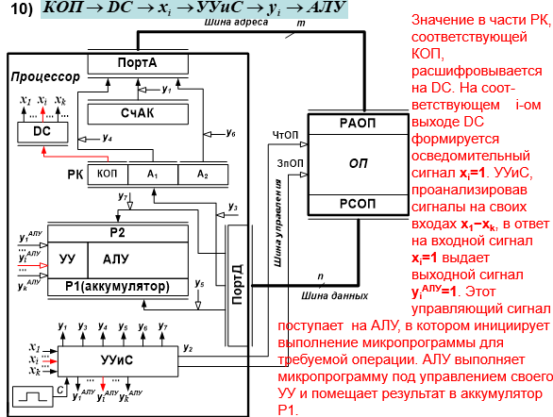
Декодирования команды — как процессор понимает, что именно делать:
- Код операции (КОП) из регистра команд поступает на дешифратор (DC).
- Дешифратор расшифровывает КОП: на соответствующем i-ом выходе формируется осведомительный сигнал xᵢ=1 для устройства управления и синхронизации (УУиС).
- УУиС, проанализировав свои входы x₁–xₖ, выдаёт управляющий сигнал yᵢ=1, который поступает на АЛУ.
- АЛУ выполняет микропрограмму нужной операции и помещает результат в аккумулятор Р1.
Вся цепочка: КОП → DC → xᵢ → УУиС → yᵢ → АЛУ — так процессор «читает» команду и запускает её выполнение.

Рабочий цикл процессора. 4 Этап. Запись результата в ОП (на место первого операнда)
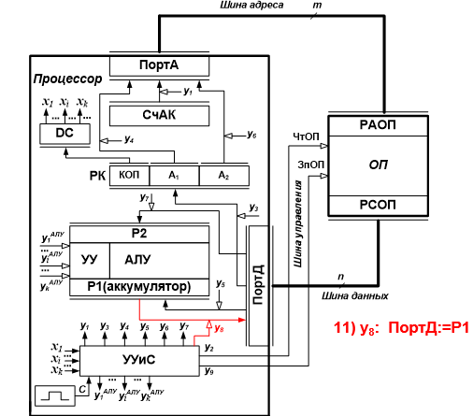
Выдача результата (микрокоманда y₈: ПортД:=Р1):
- Содержимое аккумулятора Р1 (результат операции, выполненной АЛУ) выдаётся на порт данных (ПортД).
- Оттуда по шине данных он пойдёт в ОП — следующим шагом будет запись результата в память по адресу первого операнда А₁.
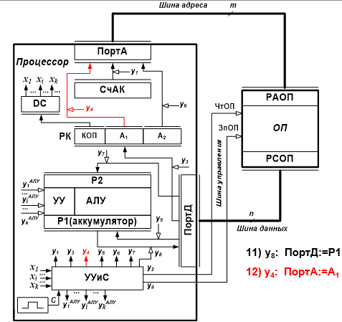
Здесь выполняются две микрокоманды одновременно:
- y₈: ПортД:=Р1 — результат из аккумулятора Р1 выставляется на порт данных (идёт по шине данных в сторону памяти).
- y₄: ПортА:=А₁ — адрес первого операнда А₁ из РК выставляется на шину адреса (через порт адреса в РАОП).
Тоесть подготовлена запись результата: по шине данных идёт значение из Р1, а по шине адреса — адрес ячейки ОП, куда его нужно записать (на место первого операнда). Следующим шагом будет подача сигнала ЗпОП — собственно запись в память.
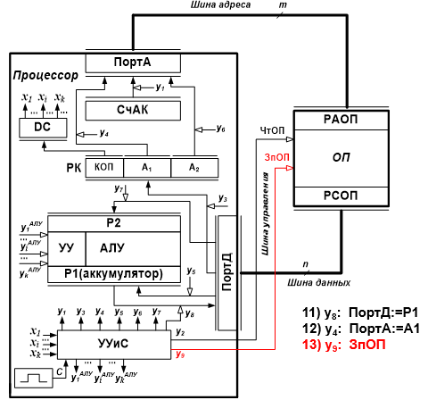
Это завершающий шаг цикла команды — запись результата в память. Выполняются три микрокоманды:
- y₈: ПортД:=Р1 — результат из аккумулятора Р1 выставлен на порт данных (идёт по шине данных в память).
- y₄: ПортА:=А₁ — адрес первого операнда А₁ выставлен на шину адреса (в РАОП).
- y₉: ЗпОП — подаётся сигнал записи в оперативную память.
Итог: результат операции записывается в ОП по адресу первого операнда А₁ (там, где раньше лежал первый операнд). На этом цикл выполнения двухадресной команды завершён — далее счётчик команд укажет на следующую команду, и всё начнётся заново.

Рабочий цикл процессора. 5 Этап. Продвижение СчАК
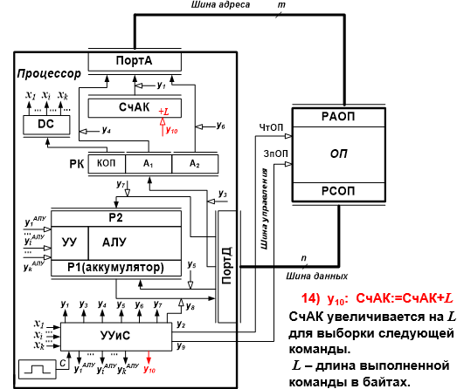
Увеличение счётчика команд (микрокоманда y₁₀: СчАК:=СчАК+L):
- Счётчик команд увеличивается на L, где L — длина (в байтах) выполненной команды.
- Так СчАК получает адрес следующей команды в программе.
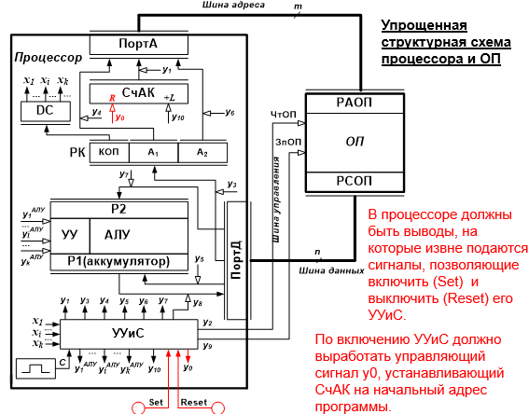
Упрощённая схема процессора и ОП:
Процессор (ПортА, СчАК, DC, РК, Р1/Р2 с АЛУ, ПортД, УУиС) связан с ОП (РАОП, РСОП) шинами адреса, данных и управления.
- Выводы Set/Reset включают и выключают УУиС.
- По Reset УУиС выдаёт сигнал y₀, устанавливающий СчАК на начальный адрес программы — дальше процессор работает по обычному циклу команды.
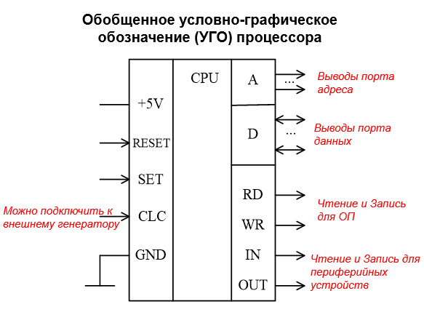
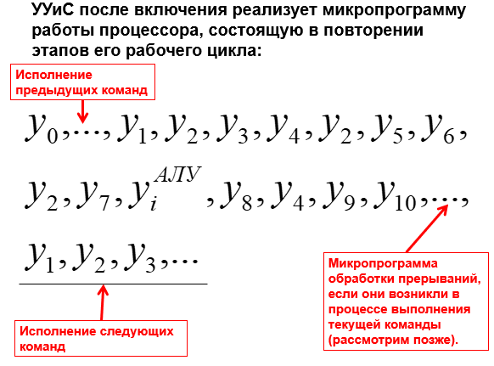
Пример: иллюстрируем изменение регистров при сложении чисел с фиксированной точкой.
Дано:
- 256 команд → поле КОП = 8 бит.
- 2 операнда в ОП; если операнд >1 байта, адресом считается адрес первого байта.
- ОП — последовательность байтов с адресами.
- Шина данных — 32 бита (за цикл читается/пишется 1–4 байта).
- Шина адреса — 8 бит (объём ОП ≤ 256 байт).
- Принстонская архитектура (ОП хранит и команды, и данные).
СчАК также обозначают как СК или PC (program counter).

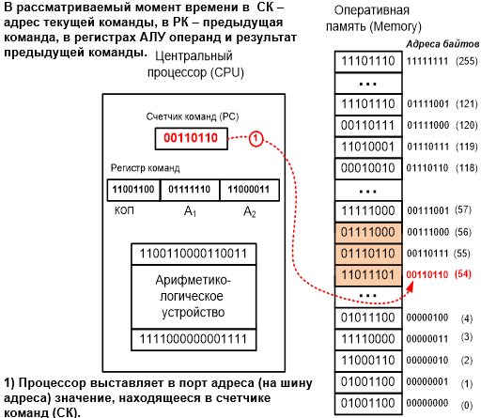
Момент начала выборки команды:
- В счётчике команд (РС) — адрес текущей команды 00110110 (адрес байта 54).
- В регистре команд — ещё предыдущая команда (КОП, А₁, А₂), в АЛУ — операнды и результат прошлой операции.
- Шаг 1: процессор выставляет значение из счётчика команд на шину адреса, чтобы прочитать из ОП следующую команду (на рисунке байты 54–56 подсвечены — это трёхбайтная команда).

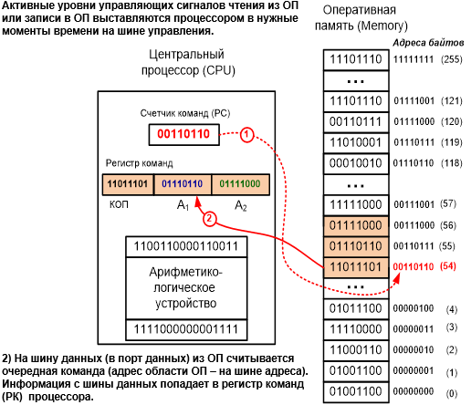
Продолжение выборки команды:
- Шаг 2: из ОП по адресу 54 на шину данных читается трёхбайтная команда 11011101 01110111 01111000 и записывается в регистр команд: КОП, А₁, А₂ заполнены новой командой.
- Чтение/запись ОП задаются активными сигналами на шине управления (ЧтОП/ЗпОП), выставляемыми процессором в нужные моменты.

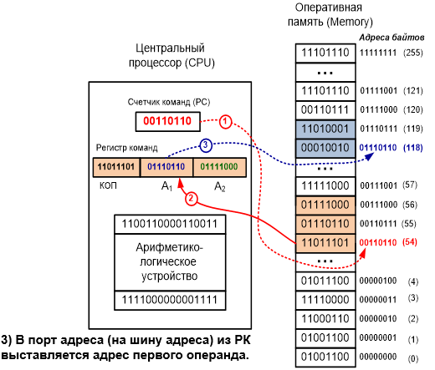
Выборка первого операнда:
- Шаг 3: из регистра команд адрес первого операнда А₁ (01110110, байт 118) выставляется в порт адреса — на шину адреса.
- Теперь по этому адресу из ОП будет прочитан сам операнд (ячейки 118–119 подсвечены — операнд занимает два байта).

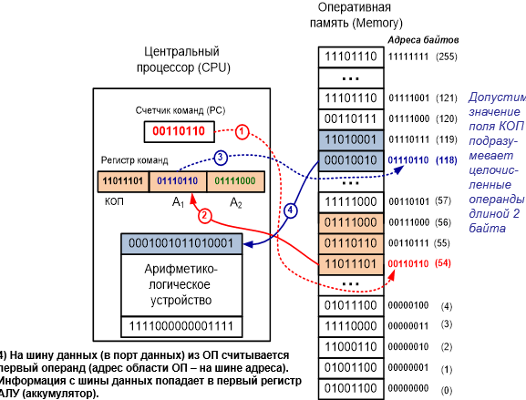
Чтение первого операнда:
- Шаг 4: из ОП по адресу 118 на шину данных читается первый операнд — двухбайтовое целое 00010010111010001 (поле КОП подразумевает целочисленные операнды длиной 2 байта).
- Операнд попадает в первый регистр АЛУ — аккумулятор.

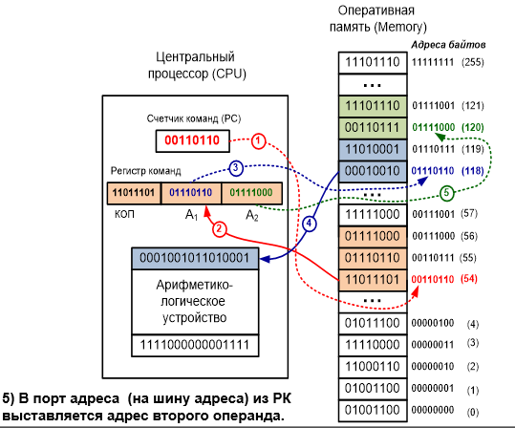
Выборка второго операнда:
- Шаг 5: из регистра команд адрес второго операнда А₂ (01111000, байт 120) выставляется в порт адреса — на шину адреса.
- Далее по этому адресу из ОП будет прочитан второй операнд (ячейки 120–121 подсвечены — операнд длиной 2 байта).

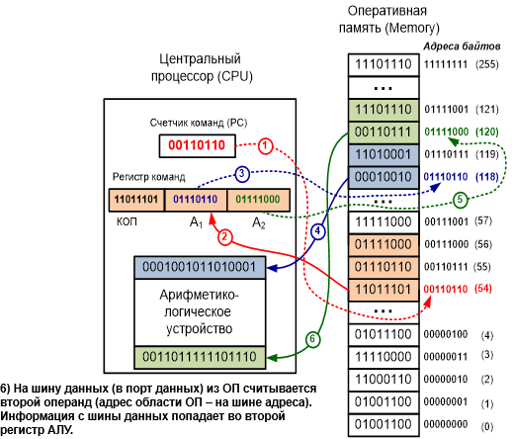
Чтение второго операнда:
- Шаг 6: из ОП по адресу 120 на шину данных читается второй операнд 0011011111101110 (2 байта) и попадает во второй регистр АЛУ (Р2).

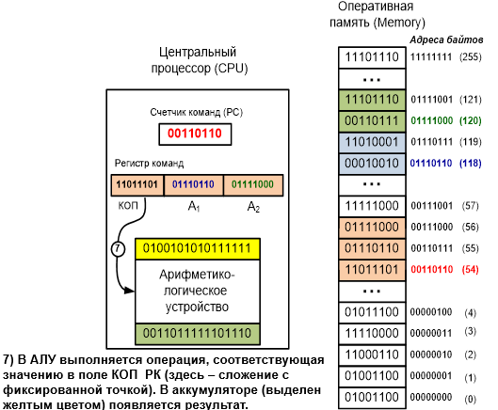
Выполнение операции:
- Шаг 7: в АЛУ выполняется операция, заданная кодом из поля КОП (здесь — сложение с фиксированной точкой) над операндами в Р1 и Р2.
- Результат 0100101010111111 появляется в аккумуляторе Р1 (выделен жёлтым).

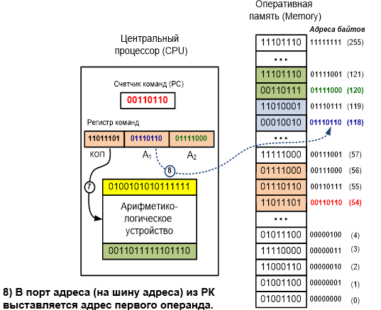
Запись результата — начало:
- Шаг 8: из регистра команд в порт адреса (на шину адреса) выставляется адрес первого операнда А₁ (01110110, байт 118).
- Это подготовка к записи результата в ОП на место первого операнда.

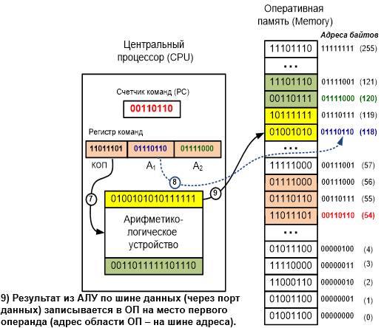
Запись результата в память:
- Шаг 9: результат из аккумулятора Р1 по шине данных (через порт данных) записывается в ОП по адресу первого операнда А₁ (байты 118–119, подсвечены жёлтым — там теперь 0100101010111111).

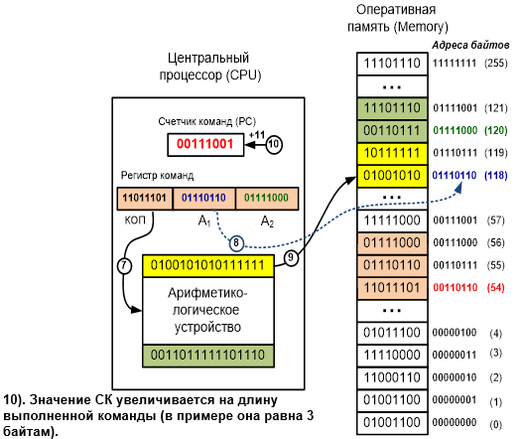
Завершение цикла команды:
- Шаг 10: счётчик команд увеличивается на длину выполненной команды (в примере — 3 байта): 00110110 → 00111001 (адрес 57).
- Теперь СК указывает на следующую команду программы — по этому адресу из ОП снова будет выбрана команда, и цикл начнётся заново.

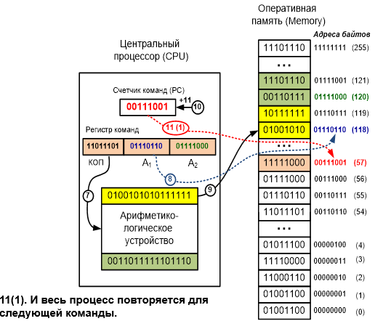
Начало нового цикла:
- Шаг 11: всё повторяется для следующей команды — её адрес уже в счётчике команд (00111001, байт 57), на шину адреса выставляется этот адрес.
- Регистр команд и АЛУ пока хранят данные выполненной команды — их заменят в процессе нового цикла.
Цикл команды замкнулся, процессор работает непрерывно — выборка → декодирование → выполнение → запись результата → инкремент СК.

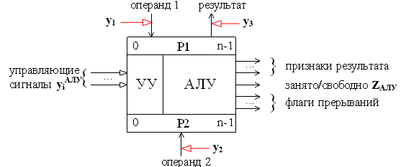
Устройство управления и АЛУ: на входы Р1 и Р2 подаются операнды 1 и 2 (по сигналам y₁, y₂), результат выводится по y₃; разрядность регистров и АЛУ — n бит.
УУ принимает управляющие сигналы y_i^АЛУ и выдаёт три группы выходных сигналов: признаки результата (флаги), сигнал занято/свободно Z_АЛУ и флаги прерываний.
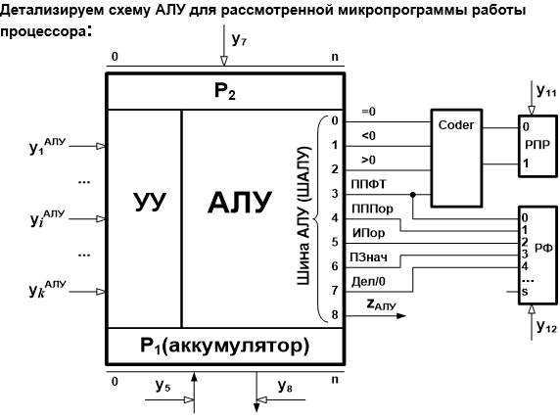
«Выполнение операции в АЛУ»:
- Загрузив операнды в Р1/Р2 (этап 2), процессор инициирует нужную микропрограмму в АЛУ. АЛУ выставляет сигнал Z_АЛУ = 1 («занято»), процессор ждёт нуля — это значит, что операция выполнена и результат готов в Р1.
- Параллельно АЛУ формирует унитарный код признака результата (4 бита): 0 / меньше нуля / больше нуля / переполнение с фиксированной точкой.
- Шифратор Coder преобразует его в двухразрядный позиционный код: 00 — ноль, 01 — минус, 10 — плюс, 11 — переполнение.

Помимо признака результата АЛУ имеет на ШАЛУ линии, на которых формируются флаги возникших исключительных ситуаций при выполнении операций с плавающей точкой и операций деления:
- ШАЛУ(4)=1 – переполнение порядка;
- ШАЛУ(5)=1 – исчезновение порядка;
- ШАЛУ(6)=1 – потеря значимости;
- ШАЛУ(8)=1 – деление на ноль.
После того как УУиС процессора получит от АЛУ осведомительный сигнал ШАЛУ(8)=0 (Z_{АЛУ} =0), процессор переходит к следующему (четвертому) этапу своего рабочего цикла – «Запись результата в ОП».
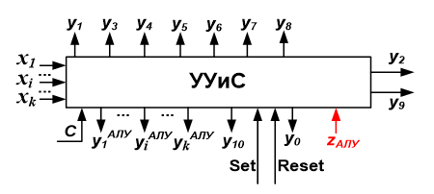

Этап 4 — «Запись результата в ОП»:
11.1) y₈: ПортД:=Р1
11.2) y₁₁: PПР(0:1):=Coder(ШАЛУ(0:3))
(только для add, sub, inc, dec, and, or, xor)
11.3) y₁₂: PФ(0:4):=ШАЛУ(3:7)
12) y₄: ПортА:=А1
13) y₉: ЗпОП

Главное:
- После операций сложения, вычитания, инкремента/декремента и логических (И, ИЛИ, искл. ИЛИ) в РП сохраняется позиционный код признака результата. Другие команды РП не меняют.
- Исключительные ситуации (переполнение и др.) при арифметике запоминаются в регистре флагов РФ для последующей обработки системой прерываний. ШАЛУ(3:7)=00000 — исключений нет, операция выполнена успешно.
- В процессор добавлены два новых регистра: двухразрядный РП и (s+1)-разрядный РФ. РФ длиннее числа флагов АЛУ, т.к. прерывания приходят не только от АЛУ, но и от таймеров и внешних устройств.

После арифметической/логической команды счётчик команд (СК) сдвигается на длину команды — так процессор переходит к следующей по порядку команде.
Для разветвлений и циклов используют команды перехода (передачи управления).
Пример : команда условного перехода по маске.

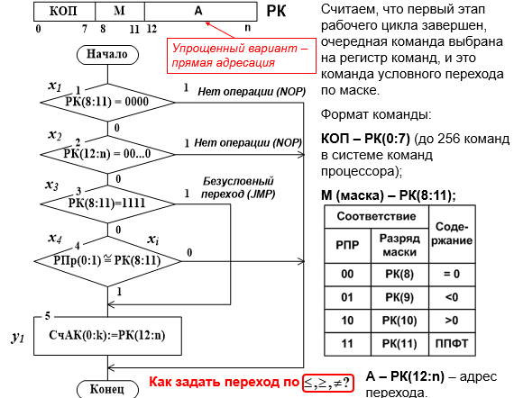
Описание команды.
Логика команды условного перехода:
- Если в поле маски М или в поле адреса А — нули: переход не выполняется (команда «нет операции»).
- Если в поле М — все единицы: выполняется безусловный переход.
- Если код признака результата совпадает с маской М: адрес в СчАК заменяется на адрес перехода А; иначе — продолжается последовательное выполнение команд с продвинутым адресом.
- Признак результата не меняется, прерывания отсутствуют.
Разрядность:
Разрядность поля А и счётчика СчАК равна разрядности адреса системы (NA), определяемой объёмом ОП (EОП): n = k = NA.

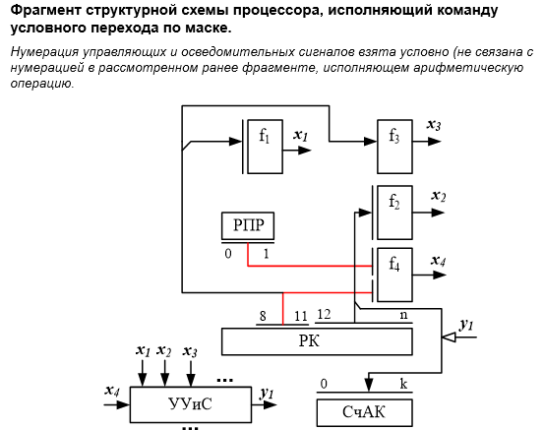

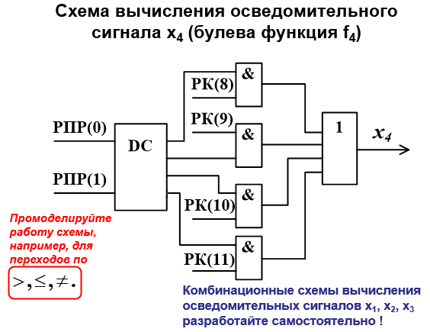

Переключения с программы на программу. Обработка прерываний
Для поддержки системы прерываний в состав процессора введены регистр флагов (РФ) и регистр-указатель стека (УС).
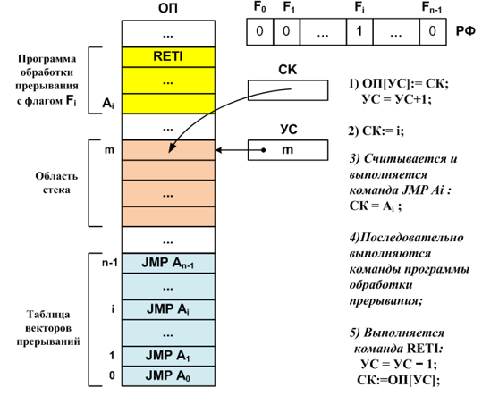

Исключения — прерывания из-за ошибок при выполнении команды (деление на ноль, переполнение и др.). Обычно не маскируются (обработка обязательна).
Прерывания от внешних устройств — вызваны запросами периферии или действиями пользователя (например, нажатие клавиши). При их возникновении процессор временно переключается на программу обработки прерывания, затем возвращается к прерванной задаче. Такие прерывания можно замаскировать (отменить обработку).
Мультипрограммный режим: каждой программе выделяется квант времени (например, τ = 1/30 с). По его истечении срабатывает прерывание от таймера — процессор переключается на другую программу. Из-за малой длительности кванта у пользователя возникает иллюзия непрерывной работы программы; возврат происходит в ту точку, где выполнение было прервано.
Аппаратная поддержка прерываний: процессор содержит два спецрегистра — регистр флагов (РФ) и регистр масок (РМ) прерываний. Число битов в них соответствует числу источников прерываний (i-й бит — i-я причина). Установка i-го бита в РМ в единицу (через спецкоманду) блокирует обработку соответствующего прерывания (при этом не все прерывания поддаются маскированию).
Таблица векторов прерываний (ТВП) размещается в первых n словах ОП (в гарвардской архитектуре — в памяти программ). Её не используют при низкоуровневом программировании и трансляторы языков высокого уровня. Каждому биту FiF_iFi​ в регистре флагов соответствует причина прерывания и слово в ТВП, где хранится команда безусловного перехода на адрес AiA_iAi​ программы обработки прерывания.
Стек и указатель стека (УС) обеспечивают возврат к прерванной программе. Стек работает по принципу LIFO («последний вошёл — первый вышел»). В УС хранится адрес «верхушки» стека (верхнего свободного элемента). При записи в стек данные помещаются по адресу из УС, после чего значение УС корректируется (например, увеличивается) для указания на новое свободное место; при извлечении — сначала обновляется УС (например, уменьшается), затем считывается последнее записанное значение.

Обработка прерывания (при (F_i = 1) в РФ), шаги:
- Сохранение адреса возврата: в стек (по адресу из УС) копируется содержимое СК, затем УС + 1:
ОП[УС] = СК; УС = УС + 1.
- Переход к вектору прерывания: в СК загружается номер i-го слова ТВП (СК = i).
- Переход к обработчику: по адресу СК в ОП лежит команда безусловного перехода JMP A_i, после её выполнения СК = A_i — начинается программа обработки прерывания.
- Выполнение обработчика: процессор последовательно исполняет команды программы обработки прерывания.
- Возврат из прерывания (RETI): из стека извлекается сохранённый адрес возврата и загружается в СК — продолжается выполнение прерванной программы. Операции: УС = УС − 1, СК = ОП[УС].
Несколько прерываний: при обнаружении в регистре флагов нескольких единиц запускается процедура опроса прерываний (с учётом или без учёта приоритетов); все незамаскированные прерывания обрабатываются (детали — в курсе «Операционные системы»).
Недостаток векторных систем прерываний: сохраняется только адрес возврата. Для корректного возобновления прерванной программы программист вручную сохраняет в ОП/РОН нужные регистры (РСФ, РОН, например РПР) при входе в обработчик и восстанавливает их перед RETI.
Альтернативный подход: в некоторых системах при прерывании автоматически сохраняются не только адрес возврата, но и ряд регистров (РПР, регистр масок и др.) — они объединены в «Слово состояния программы» (ССП/PSW); после обработки прерывания их значения восстанавливаются.

